Mieszanka wybuchowa! Zobacz plakat i pierwsze kadry z filmu „Teściowie”!
Jak dogadaliby się wasi teściowie w podbramkowej sytuacji? Gdy spadają maski i na jaw wychodzi to, co naprawdę myślimy? Właśnie taką konfrontację pokażą Maja Ostaszewska, Marcin Dorociński, Izabela Kuna i Adam Woronowicz w komedii „Teściowie”. Odwołany ślub, nierozliczone wesele, emocje i alkohol to mieszanka wybuchowa. Dziś prezentujemy pierwsze kadry i plakat „Teściów”.
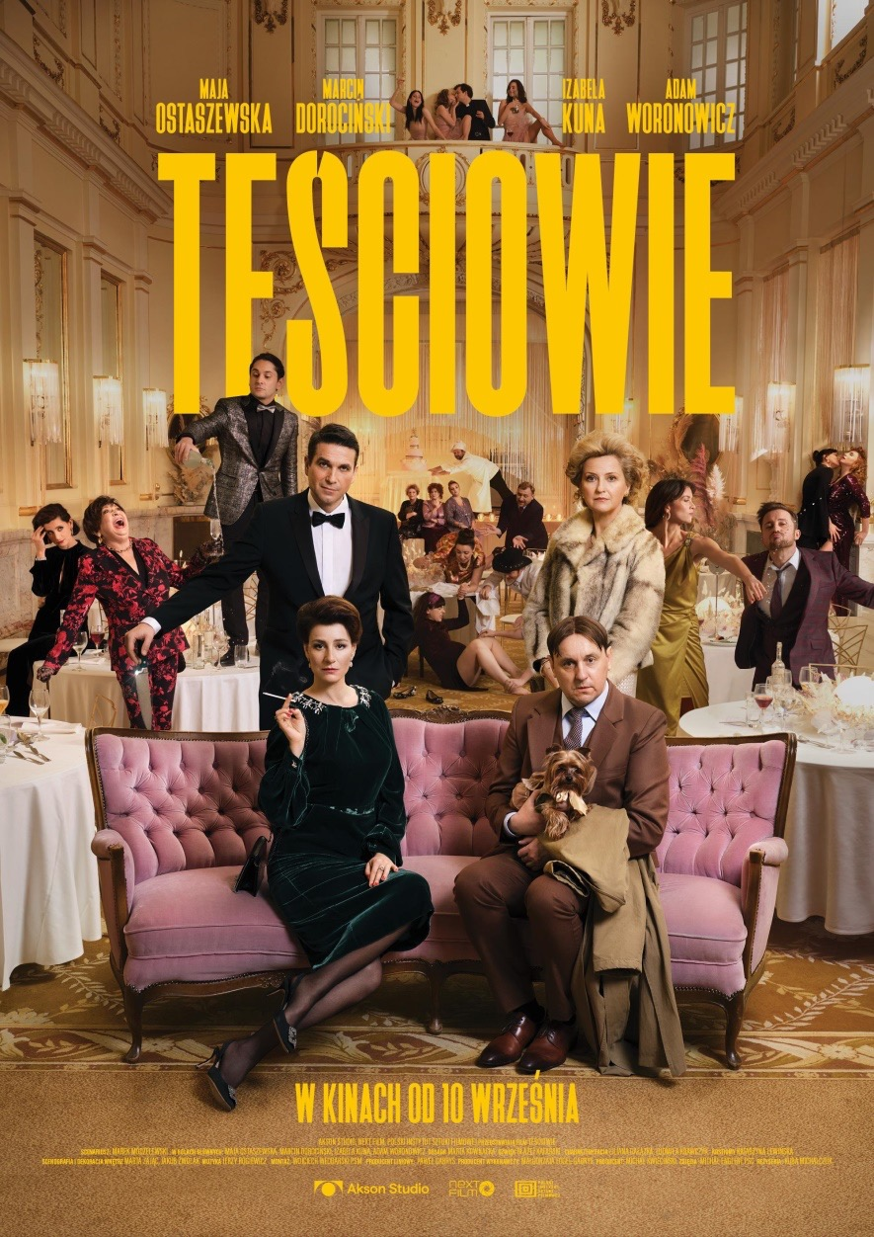
Autorką sesji plakatowej jest Gosia Turczyńska. Plakat zaprojektował Mariusz Mrotek według konceptu Kuby Michalczuka.
„Teściowie” to szalona opowieść o tym, co się może wydarzyć, gdy puszczają nerwy.
Czy wesele po odwołanym ślubie to przepis na katastrofę? Owszem. I to jaką! Dwie rodziny różni wszystko – pochodzenie, status, zawartość portfela, gust. Rodzice pana młodego (Maja Ostaszewska, Marcin Dorociński) i panny młodej (Izabela Kuna, Adam Woronowicz) początkowo są w szoku. Co takiego się stało? Kto zawinił? Co z weselem? Czy witać gości? Grać muzykę? Polewać wódkę? Kto pokroi tort? Od słowa do słowa uprzejme uśmiechy zamieniają się w publiczne pranie brudów. Aż wreszcie wybucha prawdziwa bomba… A tymczasem wesele rozkręca się w szaloną imprezę. I nikomu nie przeszkadza brak młodej pary.

Zobacz zwiastun

– W „Teściach” zainteresował mnie genialny scenariusz Marka Modzelewskiego, wspaniała obsada, reżyser Kuba Michalczuk, operator Michał Englert i ekipa, wymarzona – mówi Izabela Kuna. – Polskie wesele – czy to w wielkim mieście, czy na wsi – to tradycja, z którą jeszcze nikt nie wygrał. Zawsze na koniec lecą te same piosenki, ktoś komuś daje w twarz, ktoś kogoś przestaje kochać albo tańczy pierwszy raz w życiu. Zawsze komuś uderza do głowy szajba – dodaje.
Adam Woronowicz podkreśla: – Na pewno jest to film o nas. Myślę, że pokazuje moment, gdy pewne rzeczy się w nas otwierają i mówimy wprost. I zdarza się to pod każdą szerokością geograficzną.
TWÓRCY
W obsadzie znaleźli się: Maja Ostaszewska („Klangor”, „Magnezja”, „(Nie)znajomi”), Marcin Dorociński („Pitbull. Ostatni pies”, „Gambit królowej”, „Róża”, „Jack Strong”), Izabela Kuna („Nieobecni”, „Polot”, „Lejdis”), Adam Woronowicz („Mayday”, „Diagnoza”, „Kamerdyner”).
Producentem „Teściów” jest AKSON STUDIO („Atak paniki”, „W lesie dziś nie zaśnie nikt”, „Jak najdalej stąd”), koproducentem i dystrybutorem NEXT FILM („W jak morderstwo”, „Jak zostałem gangsterem. Historia prawdziwa”, „365 dni”, „Słodki koniec dnia”). Reżyserem filmu jest Kuba Michalczuk, utalentowany reżyser reklamowy – „Teściowie” będą jego debiutem fabularnym. Za scenariusz odpowiada Marek Modzelewski. Autorem zdjęć jest Michał Englert, producentem – Michał Kwieciński, a producentem wykonawczym – Małgorzata Fogel-Gabryś.

TEŚCIOWIE
Premiera: 10 września 2021
Obsada: Maja Ostaszewska, Marcin Dorociński, Izabela Kuna, Adam Woronowicz
Reżyseria: Kuba Michalczuk
Scenariusz: Marek Modzelewski
Zdjęcia: Michał Englert PSC
Scenografia i dekoracja wnętrz: Marta Zając, Jakub Zwolak
Montaż: Wojciech Włodarski PSM
Kostiumy: Katarzyna Lewińska
Charakteryzacja: Liliana Gałązka, Ludmiła Krawczyk
Muzyka: Jerzy Rogiewicz
Dźwięk: Błażej Kafarski
Producent wykonawczy: Małgorzata Fogel-Gabryś
Producent: Michał Kwieciński
Produkcja: Akson Studio
Koprodukcja: Next Film
Dystrybucja: Next Film
Współfinansowanie: Polski Instytut Sztuki Filmowej

KONTAKT DLA MEDIÓW:
Joanna Jakubik
joanna.jakubik@next-film.pl
tel. 514 793 494

